Об установке мемориальной доски А.А. Ефремову и И.С. Антонову

В целях увековечения памяти военнослужащих, погибших при исполнении воинского долга в ходе проведения специальной военной операции, на основании ходатайства общественной комиссии по упорядочению названий улиц, присвоению имен муниципальным учреждения и обоснований при установке памятников, памятных знаков и мемориальных досок в городе Пскове, в соответствии с Положением о порядке присвоения имен муниципальным учреждениям, улицам, скверам, площадям, установки памятников, памятных знаков и мемориальных досок в городе Пскове, утвержденным постановлением Псковской городской Думы от 01 декабря 2000 года № 361, руководствуясь подпунктом 26 пункта 2 статьи 23 Устава муниципального образования «Город Псков»,

**Псковская городская Дума**

**РЕШИЛА**

1. Установить мемориальную доску кавалерам орденов Мужества (посмертно), лейтенанту Ефремову Александру Александровичу и рядовому Антонову Игорю Сергеевичу на здании МБОУ «СОШ № 13» по адресу: г. Псков, ул. Пригородная, дом 9.

2. Утвердить эскиз мемориальной доски и текст надписи согласно приложению к настоящему решению.

3. Настоящее решение вступает в силу с момента его подписания Председателем Псковской городской Думы.

4. Опубликовать настоящее решение в газете «Псковские Новости» и разместить на официальном сайте муниципального образования «Город Псков» в сети «Интернет».

Председатель Псковской городской Думы А.Г. Гончаренко

Приложение к решению

Псковской городской Думы

№ ______ от ____________

*Проект текста на мемориальной доске*

***Учились в этой школе***

***Погибли при исполнении воинского долга***

***в ходе проведения специальной военной операции***

***Награждены орденами Мужества***

***(посмертно)***

***лейтенант ЕФРЕМОВ Александр Александрович***

***15.02.1986 – 13.10.2023***

***рядовой АНТОНОВ Игорь Сергеевич***

***15.03.1987-23.10.2023***

*Проект мемориальной доски*

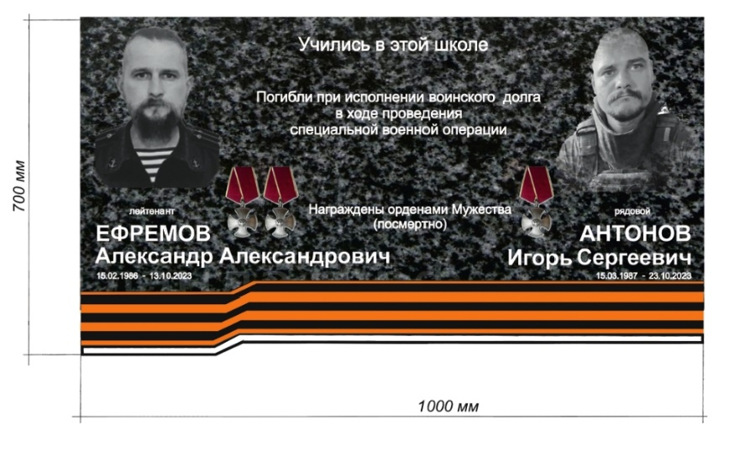

**

Материал: гранит

Председатель Псковской городской Думы А.Г. Гончаренко